Растворов Василий Кириллович 1925г.р.
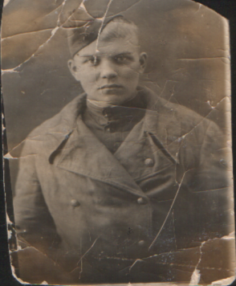
Звание: мл. лейтенант
в РККА с 04.01.1943 года Место призыва: Кожвинский РВК, Коми АССР, Кожвинский р-н
Место службы: Президиум ВС СССР
Дата подвига: 06.08.1946
№ записи: 80002015
Архивные документы о данном награждении:
I. Приказ(указ) о награждении и сопроводительные документы к нему
- первая страница приказа или указа
- строка в наградном списке
- наградной лист
Орден Отечественной войны II степени
Подвиг: 